新 书 推 荐

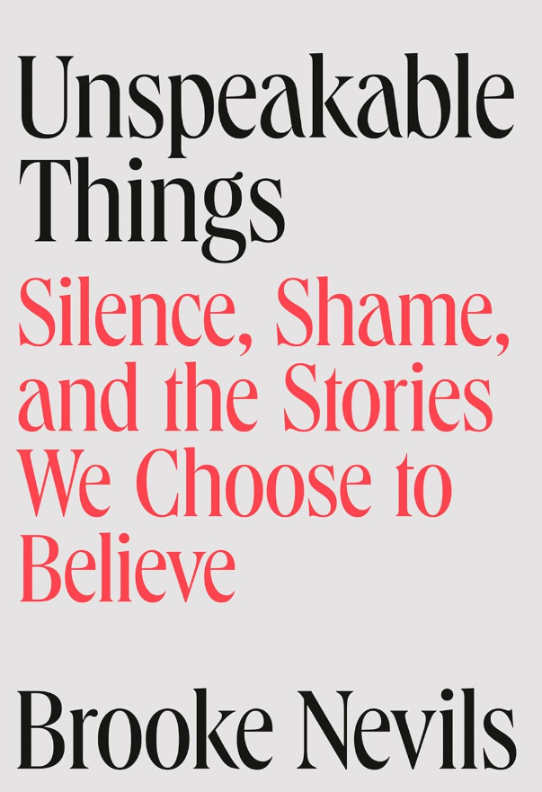
中文书名：《讳莫如深：沉默，羞耻，和我们选择相信的故事》
英文书名：UNSPEAKABLE THINGS: Silence, Shame, and the Stories We Choose to Believe
作 者：Brooke Nevils
出 版 社：Viking
代理公司：YRG/ANA/Brady
页 数：416页
出版时间：2026年2月
代理地区：中国大陆、台湾
审读资料：电子稿
类 型：大众社科

亚马逊畅销书榜排名：
#1 in Feminist Theory (Books)
#2 in Sociology Books on Abuse
#21 in Sociology Reference

内容简介：

这是一部深刻、充满个人思考的作品，它直面我们对性骚扰与性侵最顽固、最危险的误解、迷思与刻板印象，它也是一次对“完美受害者”陷阱的反击。

马特·劳尔，曾经他是全美最受信任的“国民主播”。在他巨大的权力阴影下，布鲁克·内维尔斯形容自己曾像一张被抹除声音的“壁纸”。本书不仅是一次对顶级媒体机构NBC内幕的深度揭秘，更是一次关于人类记忆与“创伤后应激”的深刻社会调查。内维尔斯拒绝被定义为悲剧的主角，她以第一视角揭开了权力如何利用受害者的“羞耻感”来让他们保持沉默，并挑战了我们这个时代对真相最本质的偏见。

【卖点】

·大型企业中的职场霸凌案例：本书深入探讨了美国全国广播公司（NBC）中，高创收明星员工如何被赋予“法外豁免权”。这种对顶级职场生态、权力逻辑的剖析极具参考价值。

·解读“羞耻感”与受害者心理：对于“羞耻观”，作者提供了极具共鸣的解答——揭示了受害者为何会通过“自我指责”来换取生存。

·高知女性的觉醒与叙事反击：本书并非情绪化的控诉，内维尔斯以资深制片人的职业素质，对证据、记忆的可塑性（malleability）以及媒体偏见进行严肃审视。

***

2017年，布鲁克·内维尔斯（Brooke Nevils）向人力资源部门秘密举报了一位媒体界最有权势、最家喻户晓的人物。24小时后，史上薪酬最高的晨间新闻主播被解雇，这一事件震惊了数百万美国人，成为 #MeToo 时代最具标志性的故事之一。媒体急于追问真相，索要她人生中最私密、最痛苦的羞辱细节，并很快揭露了她的身份。

但她的经历并不是媒体熟悉、也最擅长讲述的那种“非黑即白”的故事。案件没有明确的威胁，她没有尖叫、反抗，也没有报警。相反，她一次又一次回到施暴者身边，绝望地试图“修复”一个几乎不可能解决的局面——这个局面威胁着她的生计，以及她最亲近的人。

然而，随着 #MeToo 运动的发展，布鲁克逐渐意识到，像她这样“混乱”“不完美”的故事并非例外，而是常态；她过去几乎所有关于性骚扰与性侵的认知——以及受害者应当如何反应的想象——都大错特错。

她开始了一场持续数年的探索，试图直面并理解自己的经历——不仅是作为一名回望创伤的女性，更是作为一名记者，去追问 #MeToo 提出却始终未能解答的关键问题。

通过对顶尖临床医生、法医专家、律师以及一线研究人员的突破性访谈，这本书挑战了我们对“同意”“权力”，以及创伤与羞耻所带来的长期、却常被误解的影响的既有认知。

尽管故事发生在名望、权力与美国主流媒体的顶端环境中，布鲁克的经历却是一个极其常见的典型案例——这种情境至今仍在摧毁无数人生，也不断纵容施暴者。这本书是一场有力的重新审视，颠覆我们自以为了解的一切，开启一段全新的对话；而对于任何曾感到羞耻、绝望、孤独与恐惧的人来说，它是一束黑暗中的光。

作者简介：
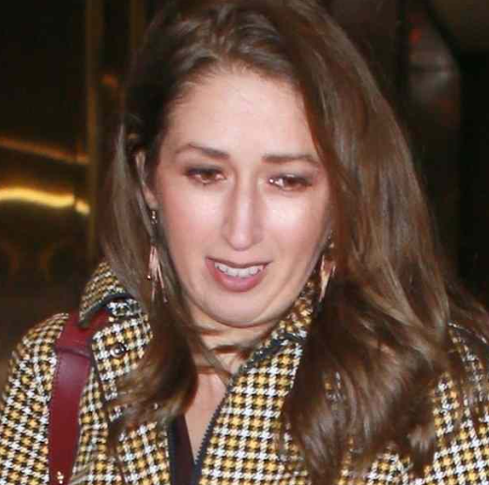
布鲁克·内维尔斯（Brooke Nevils）于2008年加入 NBC 环球的见习生项目，后来成为深度报道制片人，并于2018年离开该媒体集团。她现与丈夫和孩子居住在马里兰州。这是她的第一本书。

媒体评价：

“这不仅仅是一次个人叙述。本书借助内维尔斯的新闻背景，像手术刀一样剖析了有毒的新闻编辑室文化，以及它们究竟在保护谁。”
——《今日美国》

目录：

作者说明 xiii
引言 xix

1. 魔力
这是 NBC 的“今日”节目 5
2. 滋生骚扰的温床
当规则不适用于超级明星时 23
3. 剧本
媒体在将掠夺性性关系正常化、并延续关于性侵的虚假叙事中的作用 47
4. 事情是如何发生的 71
5. “她甚至不知道自己被强暴”
为什么所谓的“常识”反而让施暴者受益 99
6. “掠食者的标记”
受害者如何受到自己对自身的虐待 115
7. “发生了一件奇怪的事”
受害者如何披露性侵经历 125
8. 看见不愿看见的东西
理清受害者行为中的悖论 135
9. 我们对自我的认知
施暴者如何躲藏在受害者的羞耻之后 163
10. 转折点 179
11. 结尾 191
12. 我，也是
媒体、神话与镜像 199
13. 没有好的选择
举报性骚扰与性侵的艰难攀登 211
14. “这里有很多很多人爱他”
为什么我们愿意相信否认 227
15. 注意力 243
16. 走出求生模式
为什么教科书式的创伤征象常被误认为是性格缺陷 261
17. 幸存者的使命
在疗愈与正义之间做出选择 279
18. 重新定义风险
相信女性、虚假指控，以及“名人受害者身份” 289
19. 他说 / 她说 301
20. “她改变了自己的记忆，于是现在成了被强暴的人”
酒精、创伤与对性侵的记忆 321
21. 超越合理怀疑的相信
诚实的说谎者，不同的真相 337

尾声 347
纪念 353
致谢 355
注释 365

感谢您的阅读！
请将反馈信息发至：版权负责人
Email：Rights@nurnberg.com.cn
安德鲁·纳伯格联合国际有限公司北京代表处
北京市海淀区中关村大街甲59号中国人民大学文化大厦1705室, 邮编：100872
电话：010-82504106, 传真：010-82504200
公司网址：http://www.nurnberg.com.cn
书目下载：http://www.nurnberg.com.cn/booklist_zh/list.aspx
书讯浏览：http://www.nurnberg.com.cn/book/book.aspx
视频推荐：http://www.nurnberg.com.cn/video/video.aspx
豆瓣小站：http://site.douban.com/110577/
新浪微博：安德鲁纳伯格公司的微博_微博 (weibo.com)
微信订阅号：ANABJ2002


